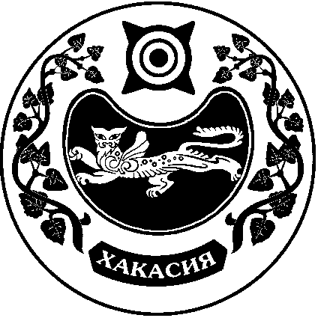

СОВЕТ ДЕПУТАТОВ УСТЬ-БЮРСКОГО СЕЛЬСОВЕТА

Принято на сессии
Совета депутатов 30.09.2022г.

РЕШЕНИЕ

от 30 сентября 2022г. село Усть-Бюр № 62

Об итогах выборов депутатов Совета депутатов Усть-Абаканского района на территории Усть-Бюрского сельсовета 11 сентября 2022 года

Заслушав и обсудив информацию по итогам выборов депутатов Совета депутатов Усть-Абаканского района на территории Усть-Бюрского сельсовета, состоявшихся 11.09.2022г., представленную председателем участковой избирательной комиссии Солодянкиной Т.С., в соответствии с Уставом МО Усть-Бюрский сельсовет, Совет депутатов Усть-Бюрского сельсовета РЕШИЛ: 1. Информацию по итогам выборов депутатов Совета депутатов Усть-Абаканского района на территории Усть-Бюрского сельсовета, состоявшихся 10.09.2022г., 11.09.2022г., принять к сведению. 2. Настоящее решение вступает в силу с момента его принятия.

Глава Усть-Бюрского сельсовета
Усть-Абаканского района Республики Хакасия: Е.А.Харитонова

